西阆苑大二班幼儿一日生活
2025年12月17日 星期三
今日来园：20人，5人请假。
【01区域游戏】
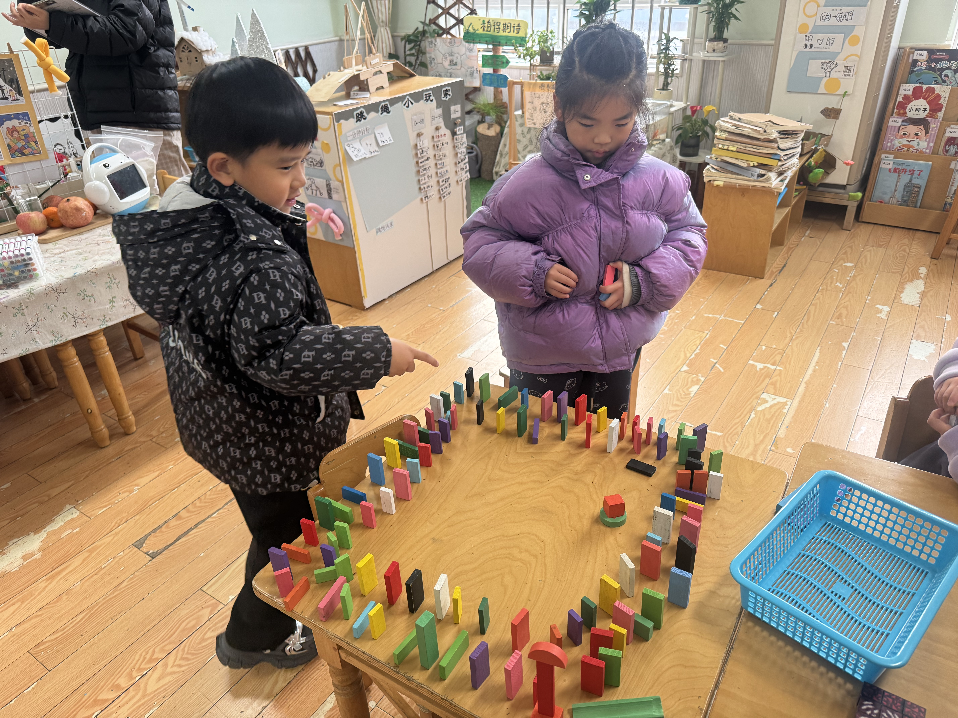 | 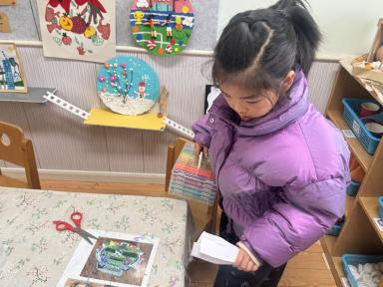 | 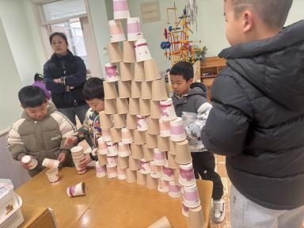
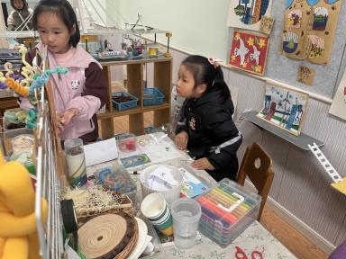 | 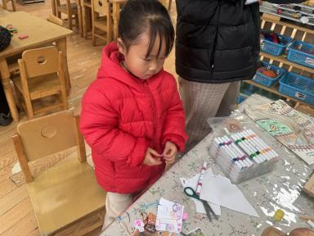 | 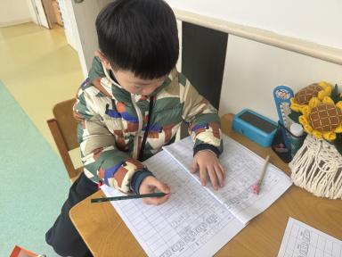
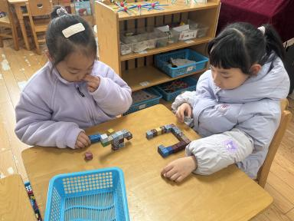 | 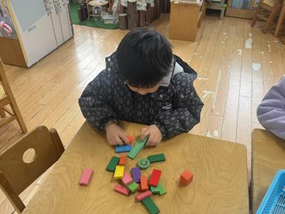 | 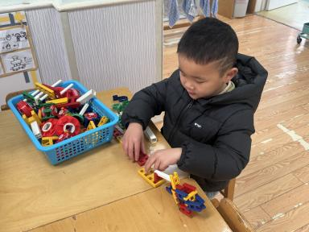
【02户外活动】
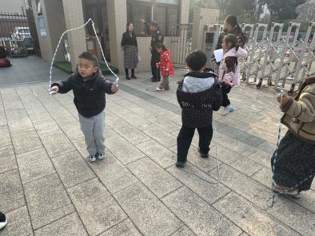 | 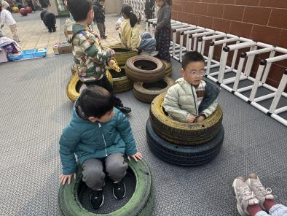 | 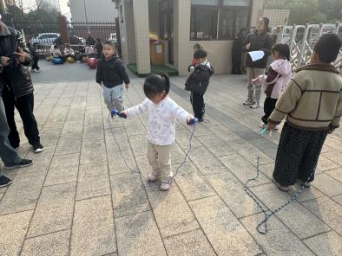
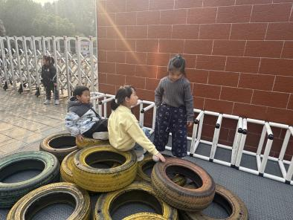 | 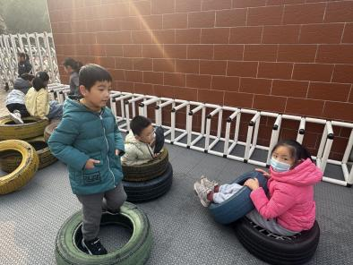 | 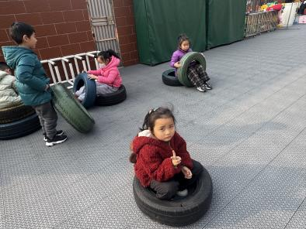
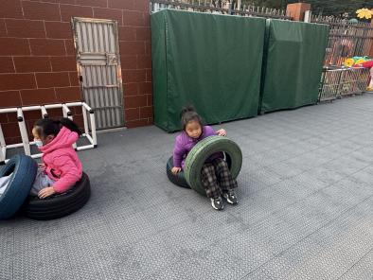 | 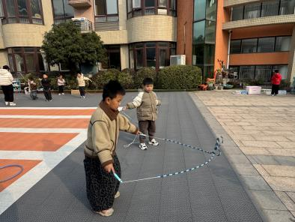 | 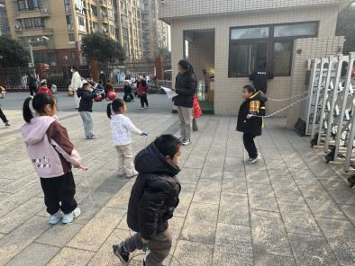
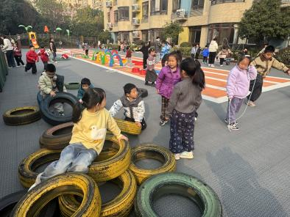 | 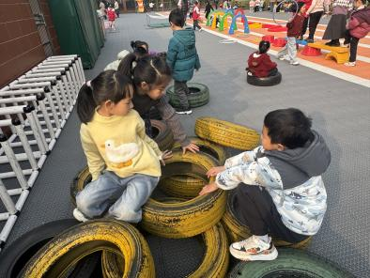 | 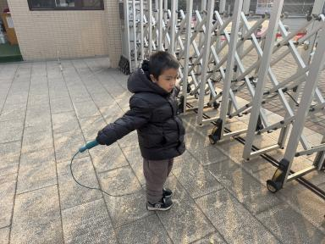

【03集体活动】
科学：动物的尾巴
这是一节认知类的科学活动。世界上大约生活着150余万种动物，动物身上大都长有一条尾巴，它们的尾巴形状各异，妙用多种。如：鸟把尾巴当作飞行器。鱼把尾巴当作游泳器；牛、马把尾巴当作平衡器；鳄鱼把尾巴当作武器；松鼠把尾巴当作交际工具；狐猴把尾巴当作仓库等。这些秘密都是孩子们喜欢去探索的资源。本次活动主要利用幼儿原有的经验，从动物尾巴的作用来展开活动，引导幼儿进行分组讨论、记录，集体交流，让幼儿在互动交流中不断扩展、丰富经验。
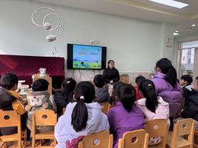 | 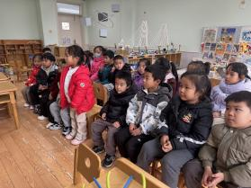 | 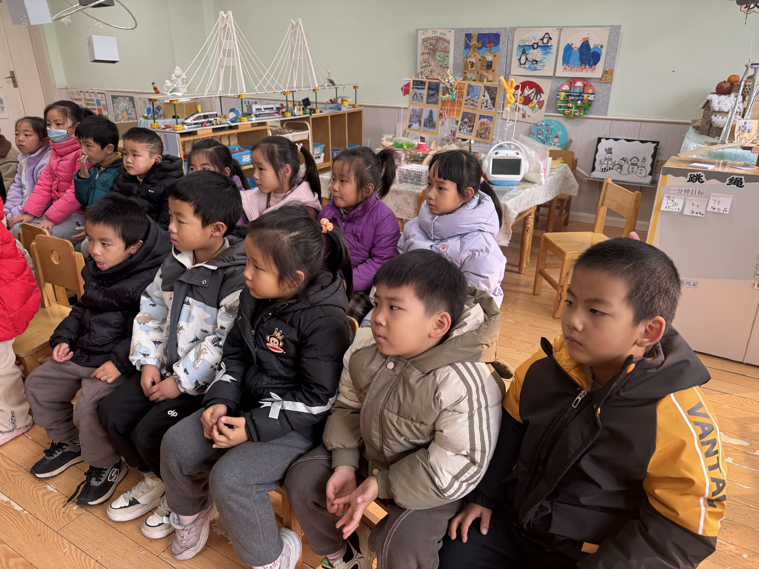 | 